SCREEN FLOW & TÀI LIỆU THIẾT KẾ CƠ SỞ DỮ LIỆU
Nhóm 22 - Thành viên nhóm (Lớp CNTT K23B)
- Lý Trường Sơn
- Lâm Duy Lập
Tên ứng dụng: ParkingAI — Hệ thống quản lý bãi đỗ xe có tích hợp AI
Thời gian thực hiện: Từ 27/07/2026 đến 27/09/2026 (9 tuần)

1. Screen Flow: Phân luồng màn hình của ứng dụng
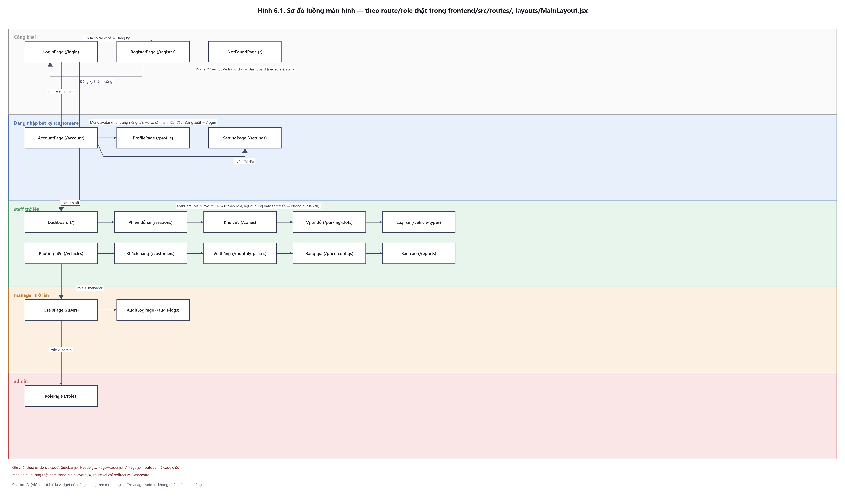
Hình 1. Sơ đồ luồng màn hình ParkingAI theo route/role thật (frontend/src/routes)
Sơ đồ trên được trích xuất trực tiếp từ mã nguồn điều hướng thật của frontend (AppRoutes.jsx, MainLayout.jsx) — không phải sơ đồ suy diễn. Ghi chú kỹ thuật quan trọng: các file Sidebar.jsx, Header.jsx, PageHeader.jsx tồn tại trong mã nguồn nhưng không được import ở bất kỳ nơi nào trong ứng dụng — đây là mã nguồn chết (dead code), không tham gia vào luồng màn hình đang hoạt động; menu điều hướng thật nằm trong MainLayout.jsx. Tương tự, AIPage.jsx tồn tại trong mã nguồn nhưng route “/ai” chỉ thực hiện chuyển hướng (redirect) về Dashboard (“/”), không thể truy cập được qua điều hướng thực tế; giao diện AI thật của hệ thống là widget AIChatbot.jsx hiển thị nổi trong MainLayout khi vai trò đăng nhập thuộc staff/manager/admin. Đây là ghi nhận trung thực dựa trên khảo sát mã nguồn, không phải lỗi trình bày.

2. Cơ sở dữ liệu
2.1. Cơ sở dữ liệu quan hệ
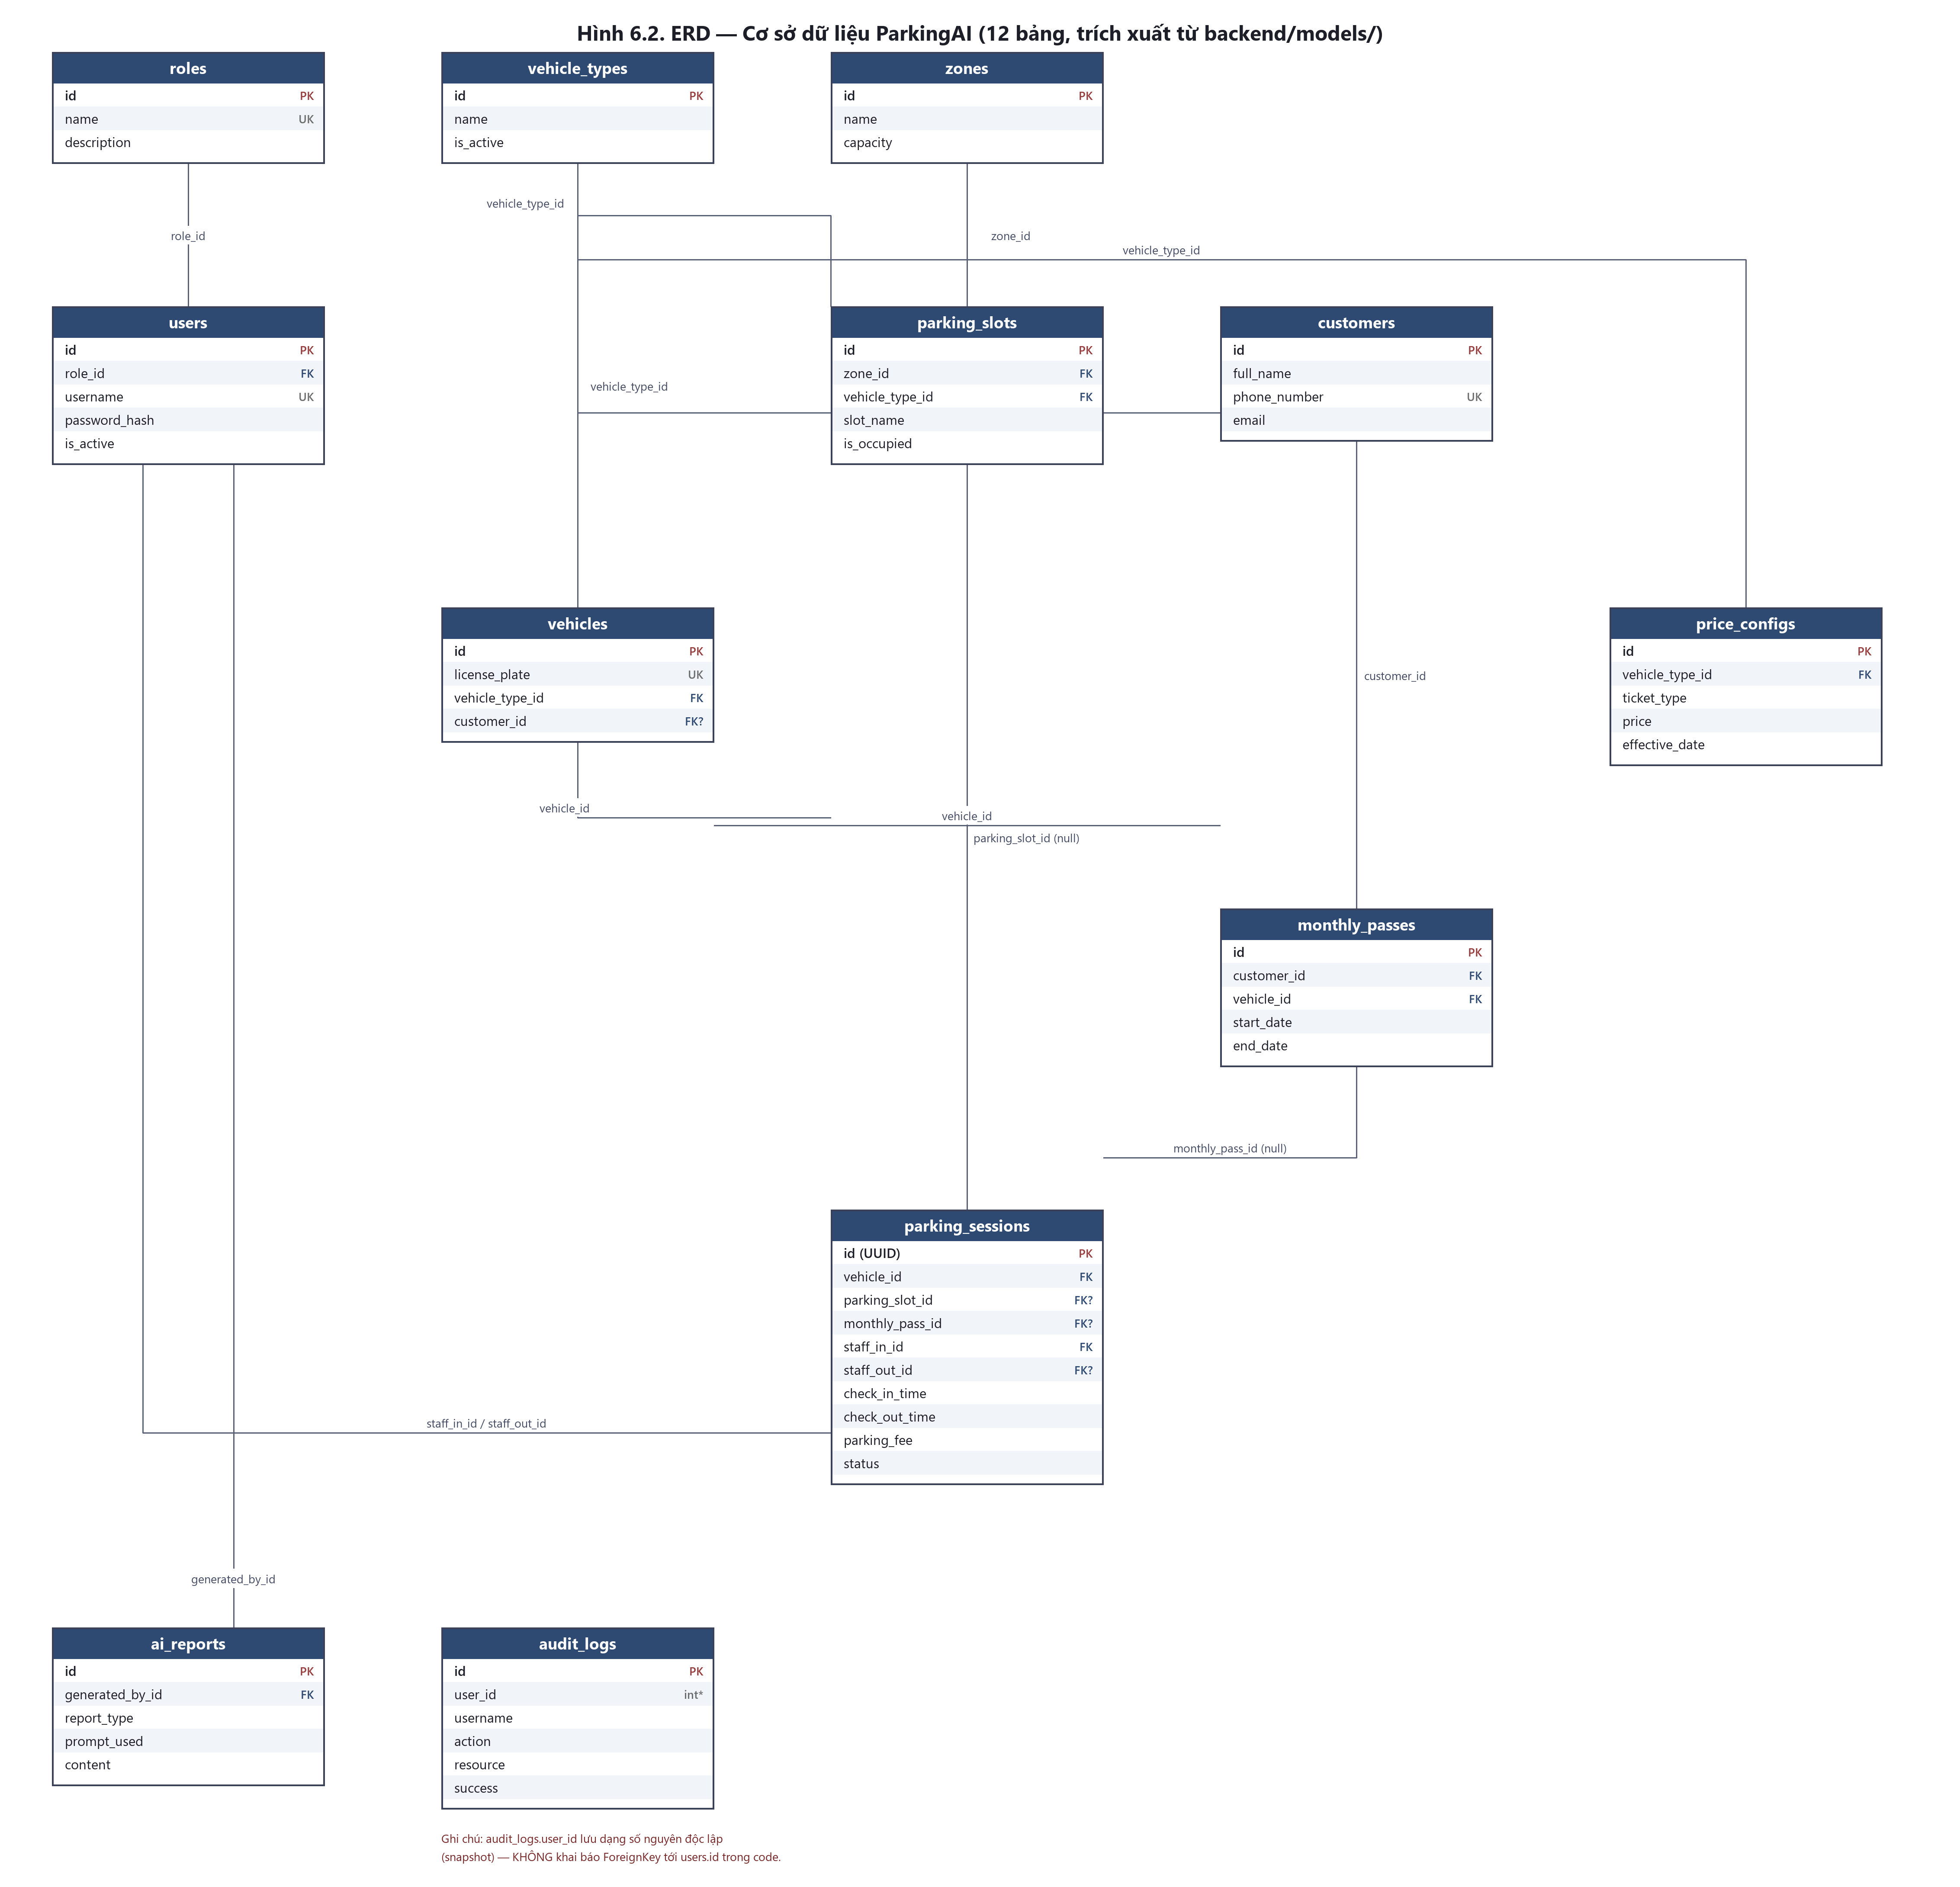
Hình 2. ERD - Cơ sở dữ liệu ParkingAI (12 bảng)
Bảng 1. Danh sách 12 bảng dữ liệu và mục đích sử dụng
Bảng | Mục đích
roles | Vai trò truy cập
users | Tài khoản nhân viên/người dùng
vehicle_types | Danh mục loại xe
zones | Khu vực bãi xe
parking_slots | Vị trí đỗ
customers | Khách hàng
vehicles | Phương tiện
monthly_passes | Vé tháng
price_configs | Bảng giá theo hiệu lực
parking_sessions | Phiên xe vào/ra
ai_reports | Lịch sử nội dung AI
audit_logs | Nhật ký thao tác

2.2. Các ràng buộc toàn vẹn trong CSDL
Bảng 2. Ràng buộc toàn vẹn (PK/FK/UK) theo từng bảng CSDL
Bảng | Khóa chính (PK) | Khóa ngoại (FK) | Khóa duy nhất (UK)
roles | id (Integer, tự tăng) | — | name (duy nhất)
users | id (Integer, tự tăng) | role_id → roles.id | username (duy nhất)
vehicle_types | id (Integer, tự tăng) | — | —
zones | id (Integer, tự tăng) | — | —
parking_slots | id (Integer, tự tăng) | zone_id → zones.id; vehicle_type_id → vehicle_types.id | —
customers | id (Integer, tự tăng) | — | phone_number (duy nhất)
vehicles | id (Integer, tự tăng) | vehicle_type_id → vehicle_types.id; customer_id → customers.id (có thể null) | license_plate (duy nhất)
monthly_passes | id (Integer, tự tăng) | customer_id → customers.id; vehicle_id → vehicles.id | —
price_configs | id (Integer, tự tăng) | vehicle_type_id → vehicle_types.id | —
parking_sessions | id (UUID String(36)) | vehicle_id → vehicles.id; parking_slot_id → parking_slots.id (null); monthly_pass_id → monthly_passes.id (null); staff_in_id → users.id; staff_out_id → users.id (null) | —
ai_reports | id (Integer, tự tăng) | generated_by_id → users.id | —
audit_logs | id (Integer, tự tăng) | user_id: KHÔNG khai báo ForeignKey (cố ý, xem ghi chú bên dưới) | —

Lưu ý thiết kế quan trọng (1): khác với mọi bảng còn lại dùng khóa chính Integer tự tăng, cột id của bảng parking_sessions được khai báo kiểu UUID String(36). Mục đích là để tránh đoán mã vé (mã phiên xe vào/ra không thể suy ra tuần tự từ số nguyên tăng dần).
Lưu ý thiết kế quan trọng (2): cột user_id của bảng audit_logs cố ý KHÔNG khai báo ForeignKey tới bảng users. Nhật ký hoạt động được lưu dạng snapshot (giá trị số nguyên độc lập) để vẫn giữ được lịch sử thao tác ngay cả khi tài khoản người dùng tương ứng đã bị xóa khỏi hệ thống.

